**Муниципальное дошкольное образовательное учреждение детский сад 30**

**конспект**

**совместной образовательной деятельности по нетрадиционной технике рисования с детьми старшей группы с размещением в сети «Интернет» для родительской группы**

«Обитатели моря»

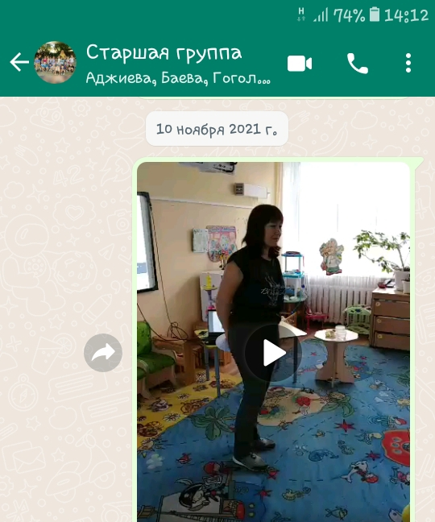

Воспитатель: Сапичева Т.А.,

г.Новочеркасск

ноябрь

2021г.

**Образовательная область:** «художественно-эстетическое развитие»

Интеграция ОО: «Социально-коммуникативное развитие», «Речевое развитие», «Физическое развитие».

Обучающие задачи:

1.Учить детей изображать подводный мир, используя нетрадиционную технику рисования.

2.Учить изображать подводных обитателей.

Развивающие задачи:

1.Развивать познавательный интерес к творческой деятельности через нетрадиционную технику рисования.

2.Развивать воображение, зрительную память, кругозор.

Воспитывать любовь к природе.

**Ход занятия:**

Воспитатель: Ребята, скажите кто из вас был на море?(ответы детей)

Море — это огромная масса воды, необходимая для жизни на нашей планете. Вспомните круговорот воды в природе. А вы, знаете кто живет в море?(ответы). Какая в море вода? (ответы).

Правильно, соленая. Тем кто не научился плавать: учиться легче в соленой морской воде, потому что она хорошо удерживает предметы на поверхности, а в пресной воде ложатся на дно. И сейчас мы с вами проверим. У меня две емкости: в одной вода соленая, в другой пресная. Можем мы определить где какая? (ответ детей).

Я беру два яйца и начинаю погружать их в емкости с водой. Что происходит? (ответы детей) Вот мы и определили с вами.

А теперь закрывайте глазки. ( звучит шум моря) Отправимся на дно морское.

Детский сад наш изменился

В море он превратился

Мы отправимся гулять

Дно морское изучать!

Слайды «Обитатели моря».( морская звезда, морской конёк, акула, дельфин, осьминог).

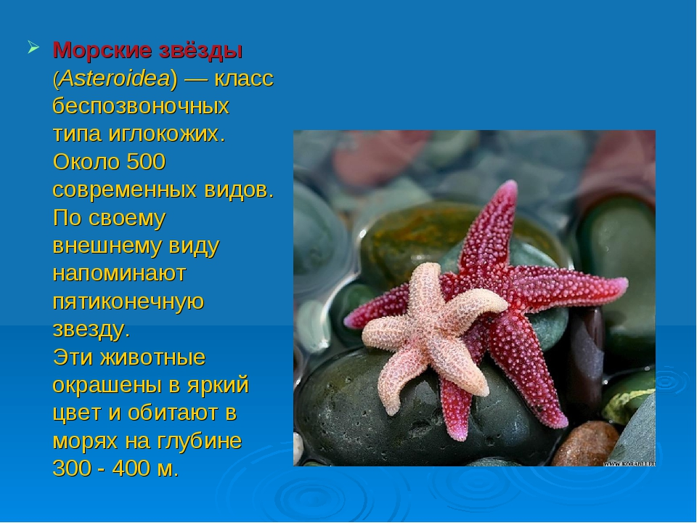

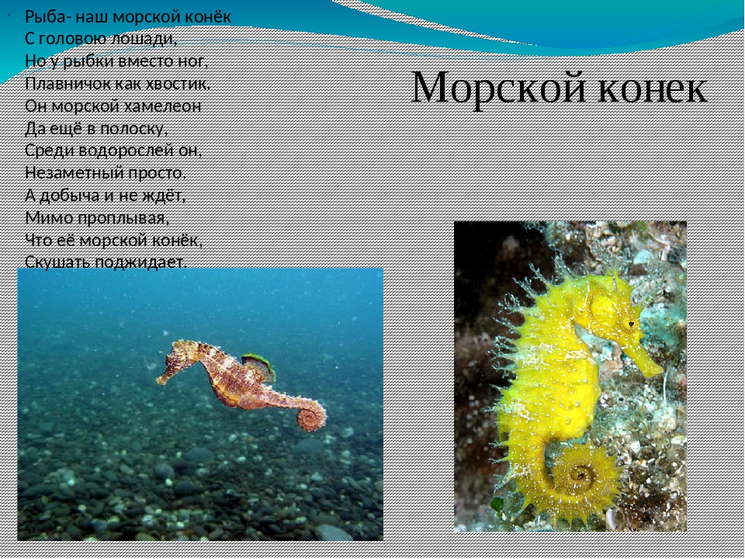

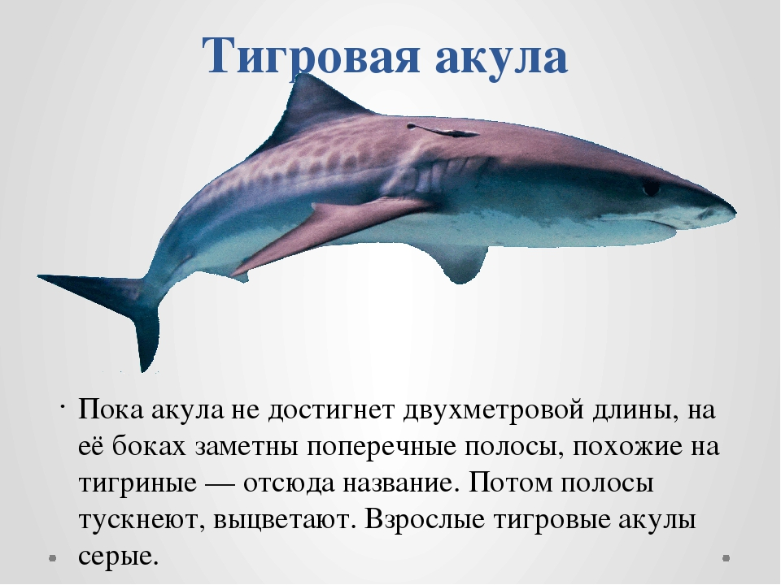

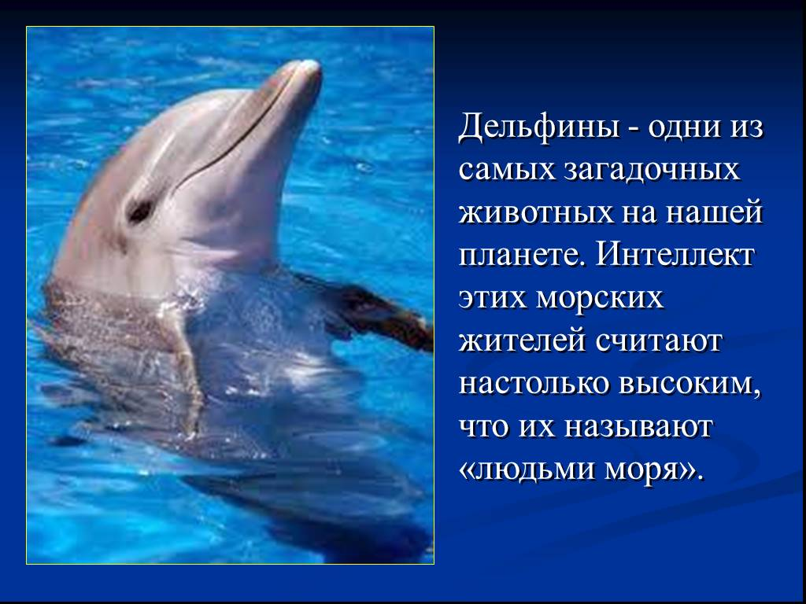

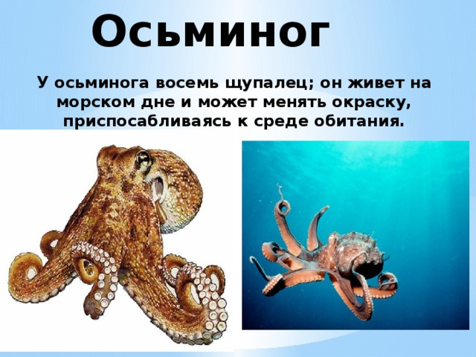

У осьминога восемь длинных щупалец,

которые служат для захвата пищи.

Он может менять форму и цвет тела.

Питается моллюсками, креветками, рыбами.

Я вам хочу показать одну историю, которая произошла с папой осьминогом.(просмотр мультфильма)

Вот такая история произошла в морском царстве. Хотите помочь папе осьминогу собрать своих деток.(ответы детей).

**Физминутка «Морская зарядка»**

В море быстро мы спустились (шагают на месте)

Наклонились и умылись

Вот как быстро освежились (потрясти руками)

А теперь поплыли дружно (Стоят на месте)

Делать так руками нужно.

Воспитатель: давайте рисовать: берем восковые мелки коричневого цвета и рисуем в нижней части листа камешки, зеленым водоросли в виде «ленточек» и «елочек», рисуем осьминогу голову. Какой формы? Любого цвета. На что похожи щупальца осьминога? (длинные веревки). Разводим синюю краску и наносим поролоновой губкой.

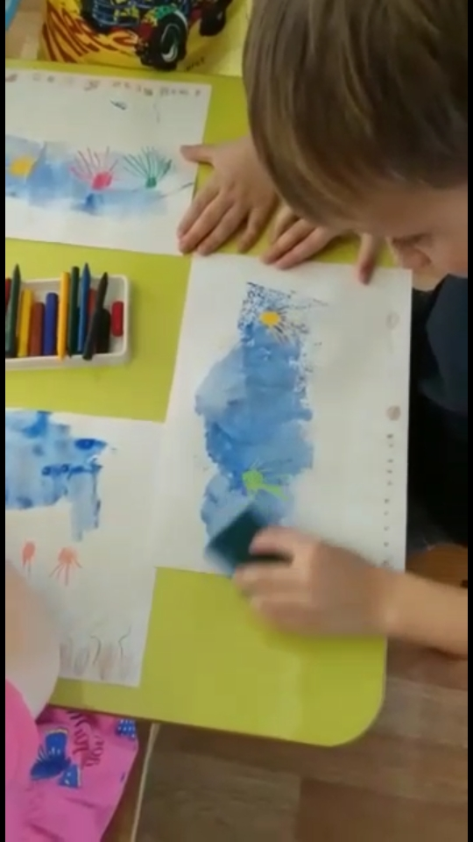

Воспитатель: Вы очень хорошо потрудились. Папа осьминог счастлив и дарит нам угощение «Морские камушки». Нам пора возвращаться в детский сад.

Вокруг себя ты повернись и в саду ты очутись.

